本科生参加国际交流项目各阶段相关说明

一、项目报名阶段
1.登录本科生国际交流管理系统报名，核对个人基本信息并完成其他信息填写；
2.根据项目要求上传成绩单（中/英文）。中文成绩单可在可信电子成绩单平台网站（http://jwc.bit.edu.cn/cjd，校外需登录VPN）申请，英文成绩单可到档案馆办理，详情可咨询档案馆，电话：010-68918846；
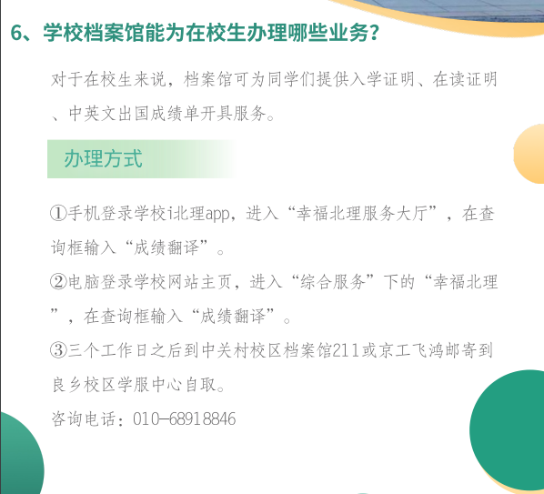
3.上传英语水平证明材料（TOEFL、雅思、GRE、四六级或其它英语考试成绩单）；
4.上传有效护照首页及本人页扫描件，确保出国时护照有效期超过 6 个月；
5..不涉及学分替换的项目需在系统内填写交流学习计划；
6.涉及学分替换的项目需提前与专业责任教授沟通课程替换事宜，并在系统内填写学分替换方案；
7. 上传项目要求的其他相关材料，如在读证明、存款证明、Personal Statement等材料。
二、出国准备阶段
1.办理签证：各国签证要求不同，请务必仔细阅读各国大使馆要求。可登录学校国际交流合作处网站查询：https://international.bit.edu.cn/ygcg/ggqzyq/index.htm
2.参加学校或项目组织方组织的出国(境)行前教育会或导学说明会；
3.因公性质出访的学生需填写《北京理工大学学生因公出国（境）申请表》，下载网址：https://international.bit.edu.cn/ygcg/bgxz_ygcg/b31320.htm；
4.第八学期尚在国外学习的同学需出国前自行前往指定地点完成毕业证学位证照片拍摄，电子版光盘及打印版均交到所在学院，电子版同时在系统中上传。指定拍摄地点：北京美天易拍网络技术有限公司（朝阳区建外 SOHO 东区 2 号 1803室，电话：82863630、58691620，地铁 1、10 号线国贸站 C 出口，国贸桥西南方向。上班时间：早 9:00--晚 5:00，周一及法定节假日休息）。
5.完成其他材料准备工作。

三、国外学习阶段
1.学习期间，严格遵守所在国的法律法规、道德规范，尊重当地民俗；遵守所在校规章制度；做好人身和财产保护工作；
2.项目相关问题咨询项目负责老师；
3.课程相关问题须联系学院教学干事、责任教授或教学院长进行处理；
4.涉及海外毕业设计的项目需按学院时间节点要求完成毕业设计相关材料提交工作；
5.回国前向国外大学申请学习期间的所有成绩单原件；
6.其他相关事宜及时与学校（学院）咨询，保持联系。
四、项目结束阶段
1.联系项目负责老师，并到学院报到；
2.在本科生国际交流管理系统中提交学习报告等相关材料并填写调查问卷；如申请资助，需及时提交项目相关费用单据，如旅费、项目费（线上项目）等；
3.涉及学分替换项目的同学联系学院教学干事完成学分替换工作。

